ОПИТУВАЛЬНИЙ ЛИСТ № « » 202 р.
для підбору коаксіального клапану

Постачальник: компанія ТОВ НВП «Техприлад» - офіційний партнер в Україні компанії RSG Regel- und Steuergeräte GmbH (Німеччина)  04073 Київ, пров. Куренівський, 4/9  Техніко-комерційний відділ:  Тел./факс: (044) 467-26-60 (-80)  Інженерний відділ:  Тел.: (044) 467-26-47, Факс:(044) 467-26-44  E-mail: indvalves.sales@techprilad.com  Сайт: www.techprilad.com |  |   Основні технічні характеристики:  - DN від 1 до 50 мм;  - 2/2 ходові та 3/2 ходові;  - робочий тиск 0-300 бар;  - нормально закриті та  нормально відкриті;  - з прямим електромагнітним або  зовнішнім пневматичним керуванням;  - приєднання різьбове або фланцеве;  - можливість застосування для  в’язких, гелеподібних, абразивних  та забруднених середовищ. |  |  |  | 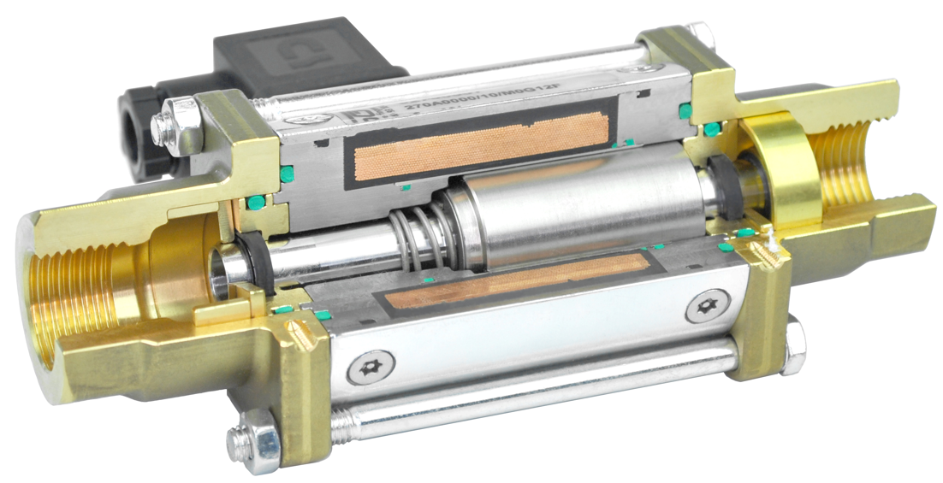  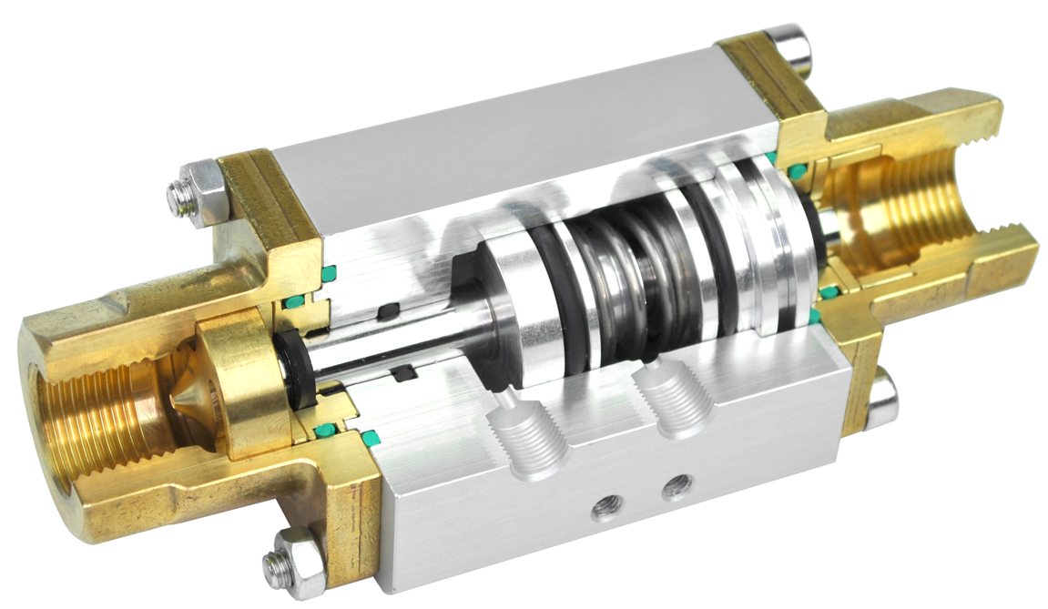
Замовник:
Організація
Контактна особа
Телефон / факс
E-mail

Місто
Робоче середовище:
Найменування
Хімічний або елементарний склад
Концентрація, % |  |  |  | pH
Агрегатний стан | рідина |  |  | газ
Густина | кг/м³ (при робочих умовах) |  | або |  | кг/м³(Н)  (при нормальних умовах)
Температура, °C | min |  |  | max
Тиск при максимальній температурі,
бар (надл.)
Найменування та максимальний діаметр твердих часток, мм
Динамічна в’язкість, Па·с
Додаткові дані
Навколишнє середовище:
Температура | min |  |  | max
Відносна вологість | min |  |  | max
Характеристики клапана:
Призначення
Номінальний діаметр DN

Номінальний тиск PN
Тип клапана | 2/2 |  |  | 3/2
Положення при відсутності живлення | NC нормально закритий |  |  | NO нормально відкритий

Максимальна витрата в прямому напрямі

Одиниця виміру |  |  |  | м³/год (рідина) |  |  |  |  |  |  | Нм³/год (газ)
Максимальний перепад тиску на клапані, бар |  |  |  | в прямому напрямі |  |  |  |  |  |  | в зворотньому напрямі
Побажання щодо вибору матеріалу корпусу |  |  |  |  | латунь |  |  |  |  |  |  | сталь з гальванічним покриттям
 |  |  |  |  | сталь з нікелієвим покриттям |  |  |  |  |  |  | н/ж сталь AISI 316
 |  |  |  |  | н/ж сталь AISI 303 |  |  |  |  |  | інше
Приєднання |  |  |  |  | фланцеве |  |  |  |  |  |  | внутрішня різьба
Тип приводу:
 | Електромагнітний |  |  | 230 V 50 Hz
 |  |  |  | 24 V DC
 |  |  |  | інше
 | Зовнішнє керування стисненим повітрям |  |  | Тиск живлення бар (надл.)
Основні опції:
Монтажний кронштейн |  |  |  | так |  |  |  |  |  |  | ні
Ручний дублер |  |  |  | так |  |  |  |  |  |  | ні
Датчик положення клапана |  |  |  | відкриття |  |  |  |  |  |  | закриття
Кабель для датчика положення |  |  |  | не потрібен |  |  |  |  | 2 м |  |  |  | 10 м
5/2 соленоїдний клапан (Namur) для управління пневматичним коаксіальним клапаном 24 V DC або 230 V 50 Hz |  |  |  | так |  |  |  |  |  |  | ні
Вибухозахист |  |  |  | так |  |  |  |  |  |  | ні
Додаткові побажання:
Орієнтовна кількість штук
Підпис |  |  |  |  |  |  |  | Дата

